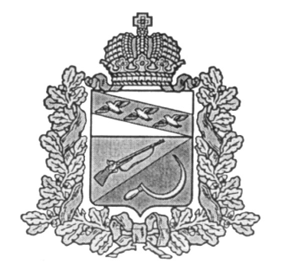
СОБРАНИЕ ДЕПУТАТОВ
КРИВЦОВСКОГО СЕЛЬСОВЕТА
ЩИГРОВСКОГО РАЙОНА КУРСКОЙ ОБЛАСТИ
Р Е Ш Е Н И Е
от «27» марта 2020 года № 48-125-6
О передаче полномочий по созданию мест (площадок)
накопления твердых коммунальных отходов
на территории муниципального образования «Кривцовский
сельсовет» администрации муниципального образования
«Щигровский район» Курской области на 2020 год.

В соответствии с Федеральным законом от 06.10.2003 № 131-ФЗ «Об общих принципах организации местного самоуправления в Российской Федерации», Федеральным законом от 30.03.1999 года № 52-ФЗ «О санитарно-эпидемиологическом благополучии населения», Федеральным законом от 10.01.2002 года № 7-ФЗ «Об охране окружающей среды», на основании Устава муниципального образования «Кривцовский сельсовет» Щигровского района Курской области Собрание депутатов Кривцовского сельсовета Щигровского района РЕШИЛО:

1. Передать администрации муниципального образования «Щигровский район» Курской области полномочия муниципального образования «Кривцовский сельсовет» по созданию мест (площадок) накопления твердых коммунальных отходов на территории Кривцовского сельсовета на 2020 год.
2. Администрации муниципального образования «Кривцовский сельсовет» заключить соглашение с администрацией муниципального образования «Щигровский район» Курской области «О передаче полномочий по созданию мест (площадок) накопления твердых коммунальных отходов на территории муниципального образования «Кривцовский сельсовет».
3. Передаваемые полномочия осуществляются за счет межбюджетных трансфертов, предоставляемых из бюджета муниципального образования «Кривцовский сельсовет» в бюджет муниципального образования «Щигровский район» Курской области, согласно заключенному Соглашению.
4. Настоящее решение вступает в силу со дня его обнародования и подлежит опубликованию на официальном сайте администрации муниципального образования «Кривцовский сельсовет» Щигровского района Курской области.

Председатель Собрания депутатов
Кривцовского сельсовета Е.А. Стебеняева

Глава Кривцовского сельсовета И.В. Болычева

